Opieka nad dziećmi w wieku do lat 3 w województwie mazowieckim w 2025 r.
7,1%
Wzrost liczby miejsc w żłobkach, klubach dziecięcych oraz u dziennych opiekunów
Według stanu w dniu 31 grudnia 2025 r. na terenie województwa mazowieckiego działalność w zakresie opieki nad dziećmi w wieku do lat 3 prowadziło 869 żłobków, 122 kluby dziecięce oraz 1012 dziennych opiekunów, zapewniając łącznie 46,3 tys. miejsc.

Żłobki i kluby dziecięce
W 2025 r. żłobki i kluby dziecięce w mazowieckim stanowiły 16% wszystkich tego typu placówek w Polsce
Na koniec 2025 r. w województwie mazowieckim działało łącznie 991 żłobków i klubów dziecięcych (o 6,0% więcej w porównaniu z 2024 r.), co stanowiło 16,0% placówek tego typu w Polsce. Blisko połowa placówek (49,8%) prowadzona była przez osoby fizyczne.

Tablica 1. Żłobki i kluby dziecięce w 2025 r.
Wyszczególnienie |  | Placówki | Miejsca | Osoby zatrudnione | Dzieci
Ogółem | 2024 | 935 | 37633 | 8082 | 31155
Ogółem | 2025 | 991 | 40006 | 14004 | 29774
w tym:
żłobki |  | 869 | 37571 | 13498 | 27827
kluby dziecięce |  | 122 | 2435 | 506 | 1947

Stan w dniu 31 grudnia
Źródło: Dane Ministerstwa Rodziny, Pracy i Polityki Społecznej.
Na terenie każdego z powiatów w województwie znajdowała się przynajmniej jedna placówka opieki nad dziećmi do lat 3. Najwięcej placówek zlokalizowanych było w Warszawie (385), a także w powiatach z nią sąsiadujących: piaseczyńskim (64), wołomińskim (63), pruszkowskim (43).
Dzienny czas pracy placówek najczęściej wynosił od 7 do 10 godzin (60,3%). Powyżej 10 godzin opiekę zapewniało 38,0% placówek, a do 7 godzin 1,6%.
Udogodnienia dla potrzeb dzieci z niepełnosprawnościami posiadało 40,9% żłobków i klubów dziecięcych. Najwięcej placówek posiadało udogodnienia architektoniczne dla dzieci niepełnosprawnych ruchowo (31,7%). Specjalistyczną kadrę zatrudniało 19,0% żłobków i klubów dziecięcych, specjalistyczne narzędzia do rozpoznawania potrzeb rozwojowych i edukacyjnych oferowało 11,4%, sprzęt rehabilitacyjny posiadało 5,2%, a udogodnienia dla dzieci niewidomych 0,4%. Pozostałe 59,1% placówek nie posiadało żadnych przystosowań.
W 2025 r. placówki łącznie oferowały 40,0 tys. miejsc (o 6,3% więcej w porównaniu z 2024 r.), z czego 93,9% to miejsca w żłobkach.
W końcu 2025 r. w żłobkach i klubach dziecięcych przebywało 29,8 tys. dzieci (o 4,4% mniej w porównaniu z 2024 r.), z czego 93,5% w żłobkach.
Zmniejszyła się liczba dzieci w żłobkach i klubach dziecięcych w porównaniu z końcem 2024 r.

Mapa 1. Dzieci w żłobkach i klubach dziecięcych na 1000 dzieci w wieku do lat 3 w 2025 r.

Stan w dniu 31 grudnia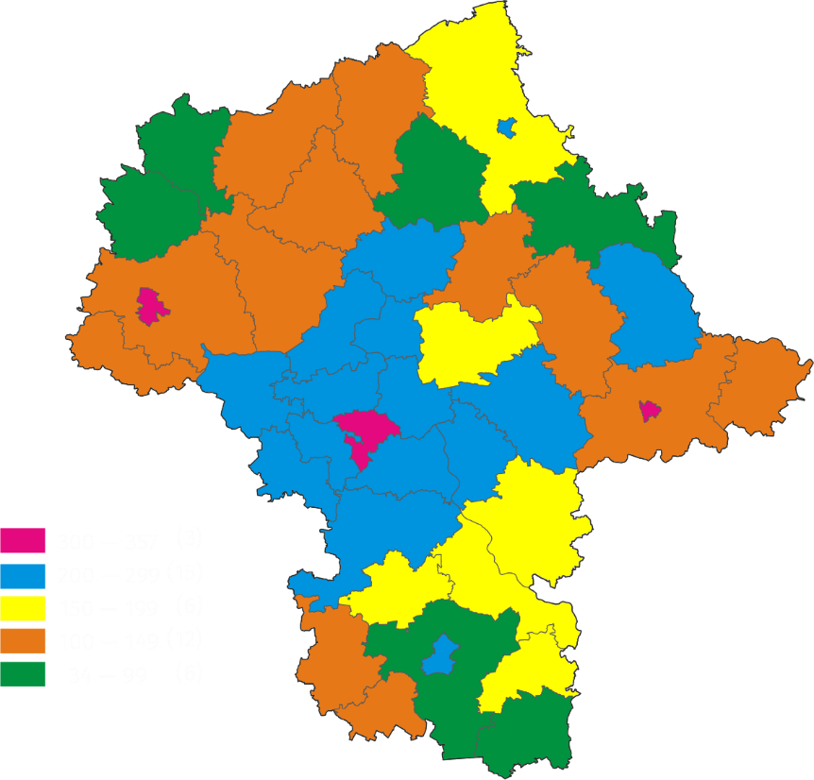
Źródło: opracowanie własne na podstawie danych Ministerstwa Rodziny, Pracy i Polityki Społecznej.
W mazowieckim wskaźnik liczby dzieci w żłobkach i klubach dziecięcych na 1000 dzieci w wieku do lat 3 wyniósł 234
W końcu 2025 r. w województwie mazowieckim na każde 1000 dzieci w wieku do lat 3 – przypadało 234 dzieci, które były objęte opieką placówki, dla Polski wskaźnik ukształtował się na poziomie 238. Najwyższy wskaźnik wystąpił w Siedlcach (357), a następnie w Płocku (341) i powiecie pruszkowskim (305), najniższy zaś, w powiecie lipskim (34).
Spośród dzieci w placówkach najliczniejszą grupę stanowili dwulatkowie (54,6%). W placówkach dominowali chłopcy (51,7%), było ich o 994 więcej niż dziewczynek. Liczba dzieci z niepełnosprawnościami będących pod opieką w żłobkach i klubach dziecięcych wyniosła 191.

Wykres 1. Dzieci w żłobkach i klubach dziecięcych według płci i wieku w 2025 r.

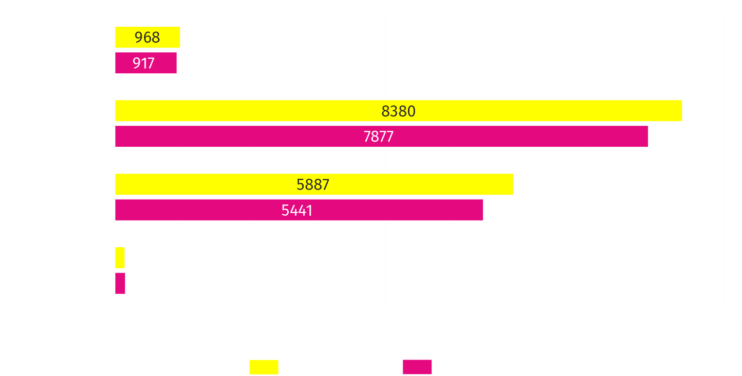
Stan w dniu 31 grudnia
Źródło: dane Ministerstwa Rodziny, Pracy i Polityki Społecznej.
Rzeczywista liczba dzieci lub miejsc w żłobkach i klubach dziecięcych objętych dofinansowaniem z budżetu gminy wyniosła 78408, z budżetu państwa 12217, a ze środków Unii Europejskiej 2980.
Gminy objęły dofinansowaniem 78,4 tys. dzieci lub miejsc w żłobkach i klubach dziecięcych
Według stanu w dniu 31 grudnia 2025 r. w żłobkach i klubach dziecięcych zatrudnione były 14004 osoby (o 73,3% więcej w porównaniu z 2024 r.), w tym 38,5% stanowili opiekunowie, a 3,5% pielęgniarki i położne. W ciągu całego 2025 roku działalność żłobków oraz klubów dziecięcych wspomagało społecznie swoją pracą 90 wolontariuszy (w 2024 r. 99).
W 2025 r. zatrudnienie w żłobkach i klubach dziecięcych wzrosło o ponad 73%

Dzienni opiekunowie
W województwie mazowieckim opiekę nad dziećmi do lat 3 sprawowało 1012 dziennych opiekunów (o 11,7% więcej w porównaniu z 2024 r.). Podmiotem prowadzącym dla większości z nich (519) były osoby fizyczne, a następnie osoby prawne (272), jednostki nieposiadające osobowości prawnej (148) oraz gminy (73). Zdecydowana większość opiekunów zapewniała opiekę od 7 do 10 godzin dziennie (73,4%), do 7 godzin – 16,4%, natomiast powyżej 10 godzin – 10,2%.
5% dzieci z niepełnosprawnościami objętych opieką instytucjonalną dla dzieci do lat 3, była pod opieką dziennego opiekuna
5,0 tys. dzieci było pod opieką dziennych opiekunów
Osoby fizyczne były podmiotem prowadzącym dla 51% opiekunów dziennych
Na koniec 2025 r. liczba miejsc u dziennych opiekunów wyniosła 6261 (o 12,5% więcej w porównaniu z 2024 r.). Z tej formy opieki skorzystało 5042 dzieci, w tym 10 dzieci niepełnosprawnych lub wymagających szczególnej opieki. Wśród dzieci największą grupę stanowiły dwulatki – 54,7%, odsetek dzieci rocznych oraz w wieku 3 lat wyniósł odpowiednio – 34,2% i 10,0%, a najmniej było dzieci w wieku poniżej roku – 0,7% oraz 4 lata i więcej – 0,4%. Dziewczynki stanowiły 49,5% wszystkich dzieci przebywających pod opieką dziennych opiekunów.

Wykres 2. Dzieci pod opieką dziennych opiekunów według płci i wieku w 2025 r.
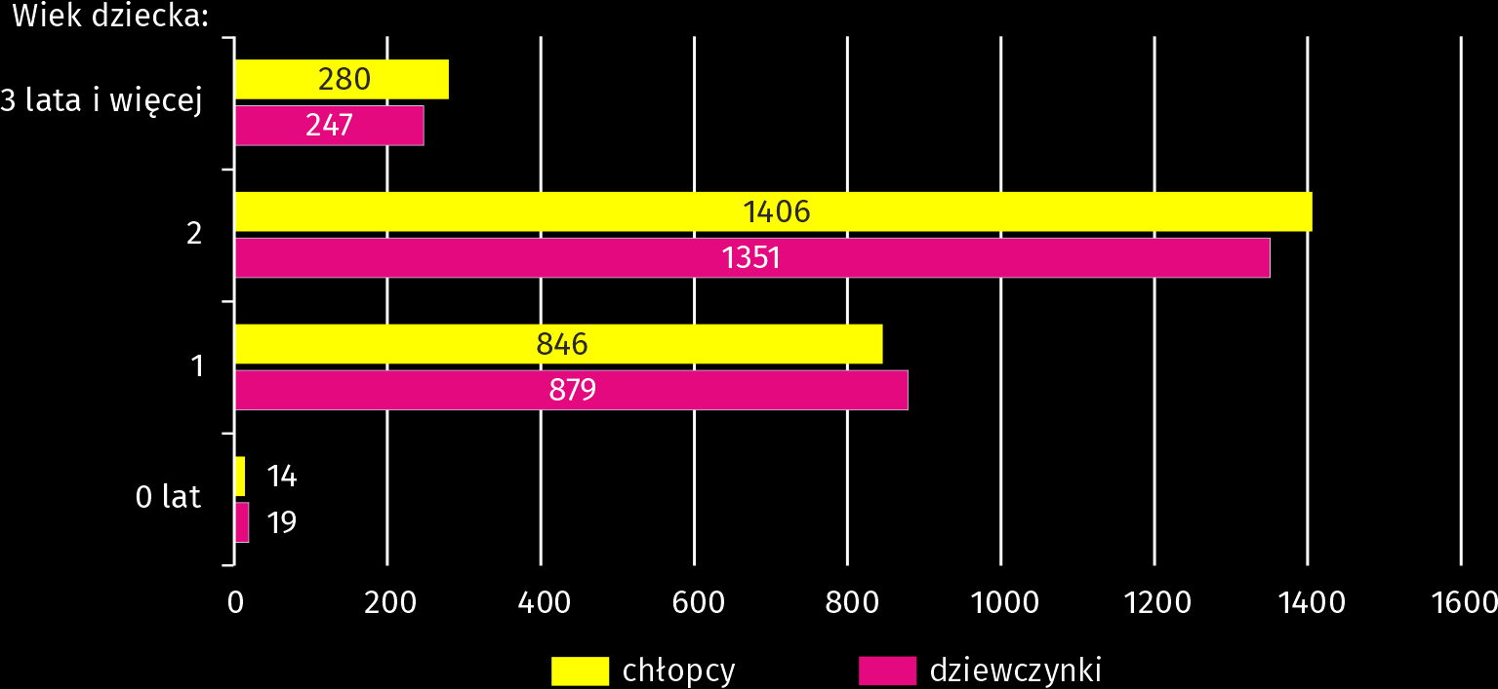
Stan w dniu 31 grudnia
Źródło: dane Ministerstwa Rodziny, Pracy i Polityki Społecznej.
Rzeczywista liczba dzieci lub miejsc u dziennych opiekunów objętych dofinansowaniem z budżetu gminy wyniosła 4666, z budżetu państwa 421, a ze środków Unii Europejskiej 221.

Nianie
Według danych Zakładu Ubezpieczeń Społecznych na koniec 2025 r. w województwie mazowieckim zarejestrowanych było 1001 niań (w Polsce 4469) zatrudnionych na podstawie tzw. umowy uaktywniającej. Umowa ta zawierana jest w formie pisemnej między nianią a rodzicami albo rodzicem samotnie wychowującym dziecko. Liczba zarejestrowanych niań wzrosła w stosunku do 2024 r. o 18 (w Polsce wzrosła o 412). Najwięcej niań było w wieku 50–59 lat (315). Większość (99,3%) wszystkich niań stanowiły kobiety.
Co 3 niania była w wieku 50–59 lat
W 2025 r. wzrosła liczba zarejestrowanych niań
W przypadku cytowania tej publikacji prosimy o podanie jej tytułu oraz wskazanie Urzędu Statystycznego w Warszawie jako autora. W sytuacji publikowania własnych obliczeń wykonanych na podstawie danych z tej publikacji, należy dodać zapis: Opracowanie własne na podstawie danych z publikacji Urzędu Statystycznego w Warszawie pt. „Opieka nad dziećmi w wieku do lat 3 w województwie mazowieckim w 2025 r.”.
Opracowanie merytoryczne:  Urząd Statystyczny w Warszawie  Dyrektor Agnieszka Ajdyn  Tel. 22 464 23 15 | Rozpowszechnianie:  Mazowiecki Ośrodek Badań Regionalnych  Centrum Informacji Statystycznej  Tel. 783 940 141
Osoba do kontaktu z mediami  w Urzędzie Statystycznym w Warszawie  Tel. 783 940 141  e-mail: m.kaluski@stat.gov.pl |   warszawa.stat.gov.pl
 | @Warszawa_STAT
 | @UrzadStatystycznywWarszawie



gus_stat

glownyurzadstatystycznygus

glownyurzadstatystyczny

Powiązane opracowania
Opieka nad dziećmi w wieku do lat 3 w 2025 r.
Temat dostępny w bazach danych
Bank Danych Lokalnych -> Ochrona zdrowia, opieka społeczna i świadczenia na rzecz rodziny
Dziedzinowe Bazy Wiedzy -> Rodzina
Ważniejsze pojęcia dostępne w słowniku
Dzienny opiekun
Niania
Żłobek, klub dziecięcy

Wzrost wynika m.in. z wprowadzenia rządowego programu dofinansowania wynagrodzeń pracowników zatrudnionych w samorządowych instytucjach opieki nad dziećmi w wieku do lat 3.

